В целях гармонизации межнациональных отношений, а также формирование национального гражданского самосознания 28 января в МБДОУ «ЦРР – д/с № 51 «Радуга» под руководством воспитателя по изучению татарского языка Тагировой З.З. прошёл смотр – конкурс кукол в национальных костюмах народов Поволжья "Татарстан - дом дружбы народов". На выставку были представлены разнообразные куклы в национальных одеждах народов Поволжья с кратким описанием костюма. Все костюмы ручной работы. Педагоги показали хорошее качество, оригинальность, эстетику изготовления одежды и мастерство в технике исполнения деталей костюма. Результатом смотра-конкурса явилось пополнение предметно – развивающей среды детского сада. Благодарим всех участников конкурса за фантазию и удивительное творчество!
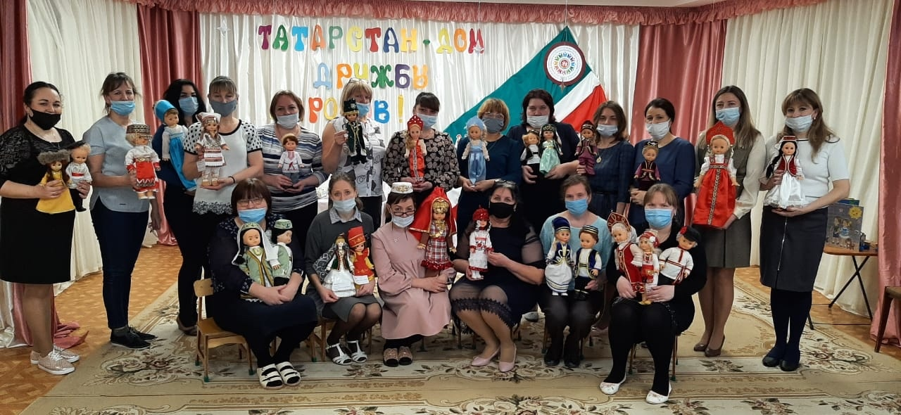
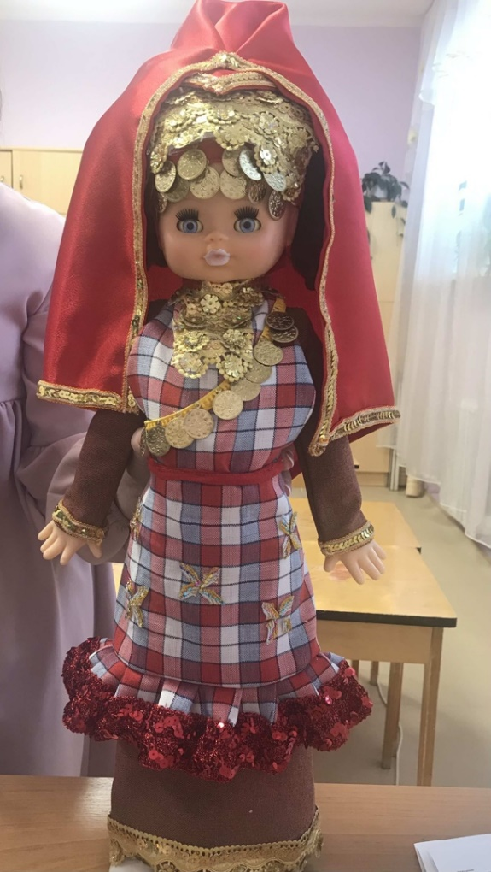 | 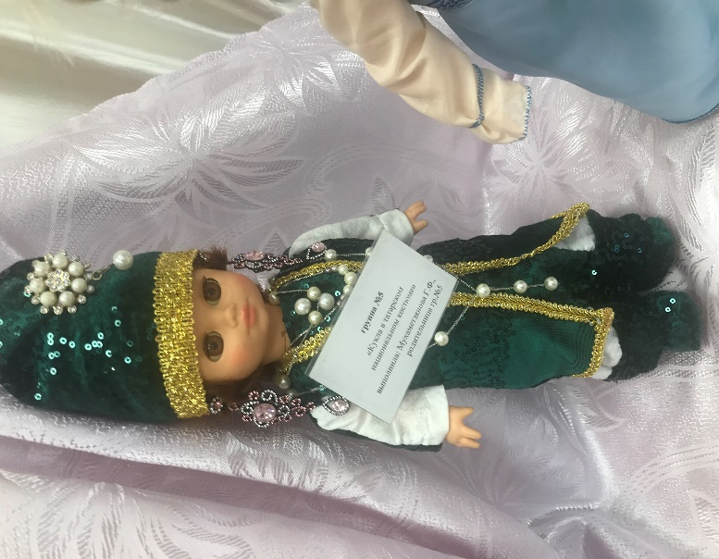
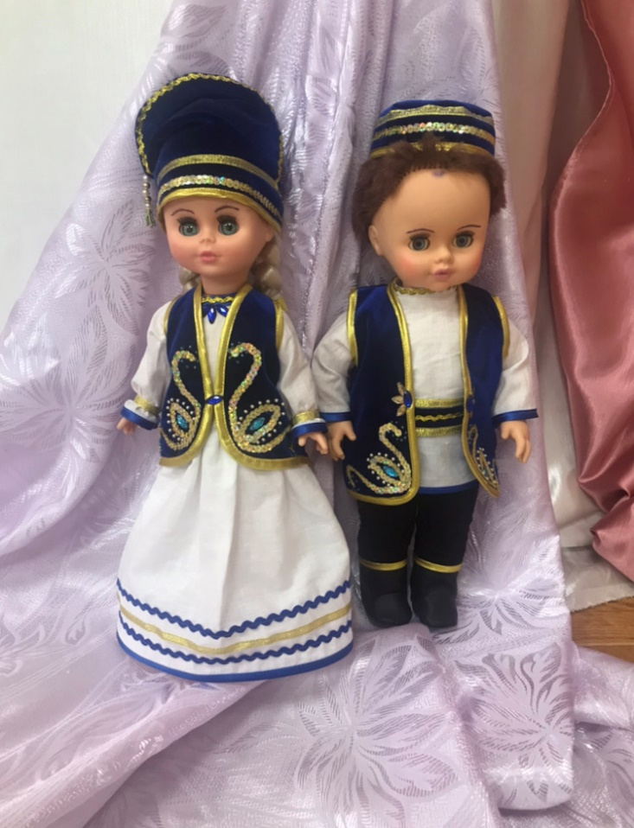 | 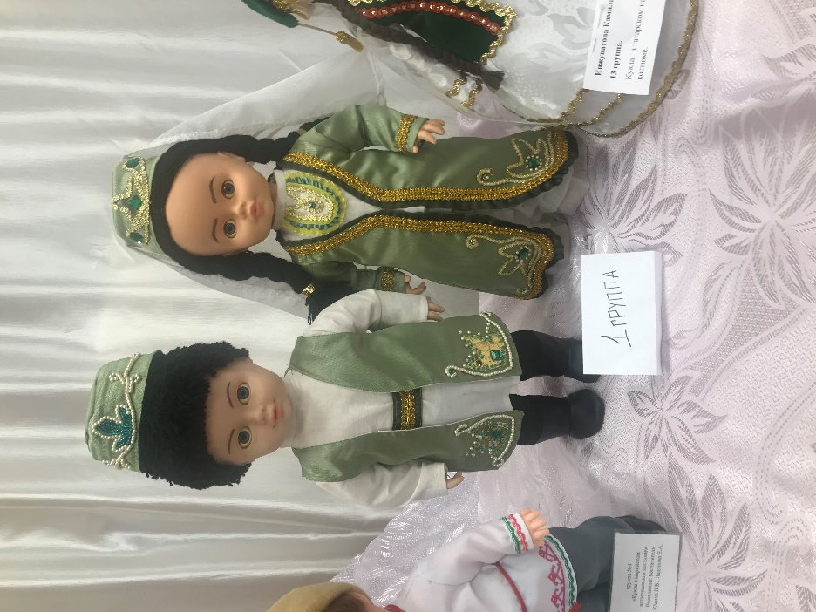
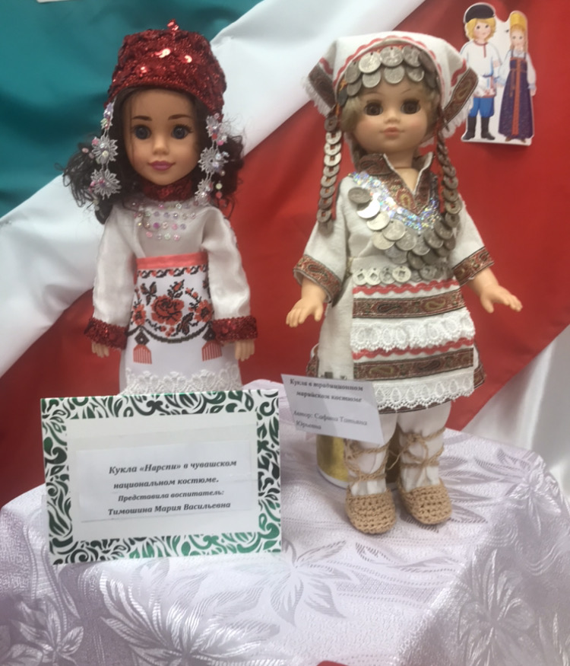 | 